**проект «Полезные продукты»**

Воспитатель первой категории

Барановская Галина Валерьяновна

**Проблема:**

* недостаточное знание детей о здоровой и вредной пище;
* отказ от некоторых видов блюд (овощное рагу, запеканки, овощные салаты);
* как побудить детей употреблять правильные продукты?

Понимая важность этой проблемы, и был разработан проект «Правильное питание - здоровые дети».

**Тип проекта:**познавательно**-** творческий.

**Продолжительность проекта:**краткосрочный.

**Участники проекта:**дети(5-6 лет), воспитатели группы «Рябинка».

**Вид проекта:**групповой.

**Актуальность проблемы:**

Самой актуальной проблемой современного общества является сохранение и укрепление здоровья детей. В.А. Сухомлинский писал: «Я не боюсь ещё и ещё раз повторить: забота о здоровье ребёнка – это важнейший труд воспитателя»

Основы здорового образа жизни человека закладываются ещё в детстве так как именно в этот период дети интенсивно впитывают информацию и следовательно легче образуются культурные привычки в том числе и в еде.

Здоровье - это то, что мы едим. Пища помогает ребёнку расти, даёт ему необходимую энергию. Поэтому еда должна быть не только вкусной, но и полезной. А полезная еда - это прежде всего свежие фрукты, овощи и ягоды.

**Форма проекта:**совместная деятельность с детьми, самостоятельная деятельность.

**Цель проекта**:

Формирование мотивации у детей здоровому образу жизни через ознакомление детей с разнообразием сортов фруктов и овощей, их значением для организма; приобщение к правильному питанию.

**Задачи проекта**:

* познакомить детей с разнообразием овощей и фруктов, их полезными свойствами, формировать представления о здоровом питании, о пользе витаминов;
* воспитывать стремление к здоровому образу жизни;
* обогащать словарный запас словами: углеводы, белки, жиры.
* учить детей угадывать овощи, фрукты, продукты по вкусу, описывать свои ощущения, находить сравнительные слова.

**Основные формы реализации проекта:**

* образовательная деятельность - беседы «О пользе овощей и фруктов», «Режим питания», «Правила поведения во время еды», «Полезная и вредная пища»,
* познавательно- исследовательская деятельность;
* чтение художественной литературы, загадывание загадок;
* игровая деятельность;
* продуктивная деятельность;
* просмотр мультфильмов;
* театрализованная деятельность.

**Предполагаемый результат проекта:**

* дети получат первоначальные знания о правильном питании, полезных продуктах, их ценности и пользе витаминов для организма;
* дети знают и называют овощи и фрукты по внешнему виду, цвету, форме, узнают по запаху и вкусу;
* расширение и активизация словаря по теме «Правильное питание»;
* проявлять желание у детей есть овощи в любом виде (сырые, варёные).

**Этапы реализации проекта:**

**1 этап. Подготовительный**

Подбор и изучение педагогической, художественной литературы, иллюстративного материала в соответствии с темой проекта с учетом возрастных особенностей детей.

Подбор пособий, дидактических игр.

**2 этап. Основной**

**Реализация плановых мероприятий**.

**Познавательное развитие:**

-Беседы: «Овощи и фрукты – полезные продукты!», «Лук и чеснок на нашем столе», «что растёт на грядке?», «Где растут фрукты?».

-Рассматривание иллюстраций - «Овощи и фрукты».

-Словесные игры: «Какие овощи растут на грядке?», «Что можно приготовить из фруктов?».

-Дидактические игры: «Узнай по описанию», «4-й лишний», «Чудесный мешочек», «Скажи ласково», Лото - «Овощи и фрукты», «Сварим компот» и др.

-Посадка лука, огород на окне - наблюдение,

-Просмотр мультфильма «Ежик и здоровье», «Смешарики», «Вершки и корешки».

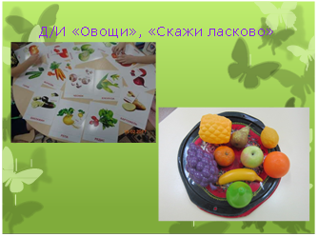 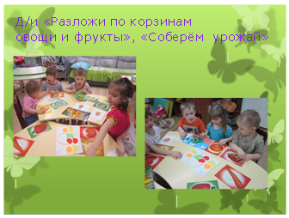

**Речевое развитие:**

-Чтение сказки «Вершки и корешки», «Репка», «Чудесные грядки».

Чтение И. иБокмакова «Яблонька», Ю.Тувим «Овощи». Поговорки.

-Заучивание стихотворений: «Огуречик», «Мы делили апельсин», «Помидоры».

-Отгадывание загадок: «У нас на грядке умные загадки».

-Речевые игры: « «Какого овоща, фрукта не стало?», «Овощи». Считалочки.

**Социально – коммуникативное развитие:**

-Сюжетно- ролевая игра «Варим борщ», «Сварим компот», «Овощной магазин».

**Продуктивная деятельность:**

-Раскрашивание картинок, раскрасок.

-Рисование акварелью, сухой кистью «Ваза с фруктами», красками и мелками «Наш урожай».

-Лепка «Витаминный магазин».

-Аппликация «Собираем урожай», «Козина здоровья».

-Инсценировка «Репка».

**Физическое развитие:**

-Использование овощей и фруктов при проведении физкультурных занятий, упражнений в пальчиковой гимнастике.

- Подвижные игры и игры – аттракционы: «Сбор урожая», «Добрось до корзины», «Кто быстрее соберёт?», «Огород у нас в порядке».

-Хороводная игра «Есть у нас огород», «Кабачок», «Дай белке гриб», «Успей взять», «Кто больше надерёт грибов?» и др.

-Развлечение – игра «Соберём урожай».

**Заключительный этап:**

**Результат проекта, подведение итогов.**

**Таким образом,**

благодаря проведённым занятиям, беседам, игровой деятельности произошло закрепление и улучшение знаний детей по данной теме

в результате проведённой работы наши дети знают и понимают:

- что полезные продукты играют в жизни человека важную роль**;**

**-** овощи и фрукты – это источник многих полезных витаминов, которые нужны организму;

**-** у детей расширился словарный запас по данной теме;

- дети научились узнавать овощи и фрукты по вкусу, внешнему виду

Продукт нашего проекта: оформление выставки детских работ

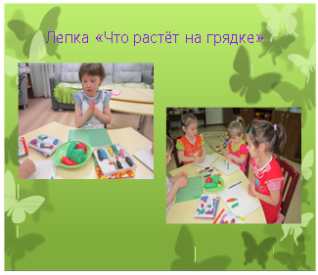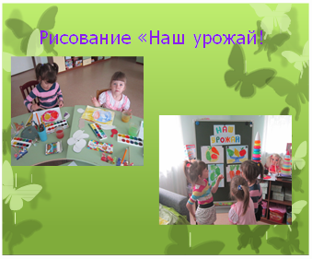

**Используемая литература:**

1. Азбука питания. Методические рекомендации по организации и контролю качества питания в дошкольных образовательных учреждениях. Составитель Н.А. Таргонская — М.: ЛИНКА-ПРЕСС, 2002. -144 с.

2. Вахрушев А.А., и др. Здравствуй мир! Окружающий мир для дошкольников. Методические рекомендации для воспитателей, учителей и родителей – М.: Баласс, 2006. – 304 с.

3. Дыбина О.Б. Занятия по ознакомлению с окружающим миром. - М.: Мозаика – Синтез, 2010.

4.Гербова В.В. Приобщение детей к художественной литературе. Программа и методические рекомендации. -2-е изд., испр. и доп.- М.: Мозаика- Синтез,2007.

5. Комарова Т.С.Занятия по изобразительной деятельности в старшей группе. Конспекты занятий – М.: МОЗАИКА – СИНТЕЗ, 2007.

6.Губанова Н.Ф. Театрализованная деятельность дошкольников. М.: «Вако»2007.